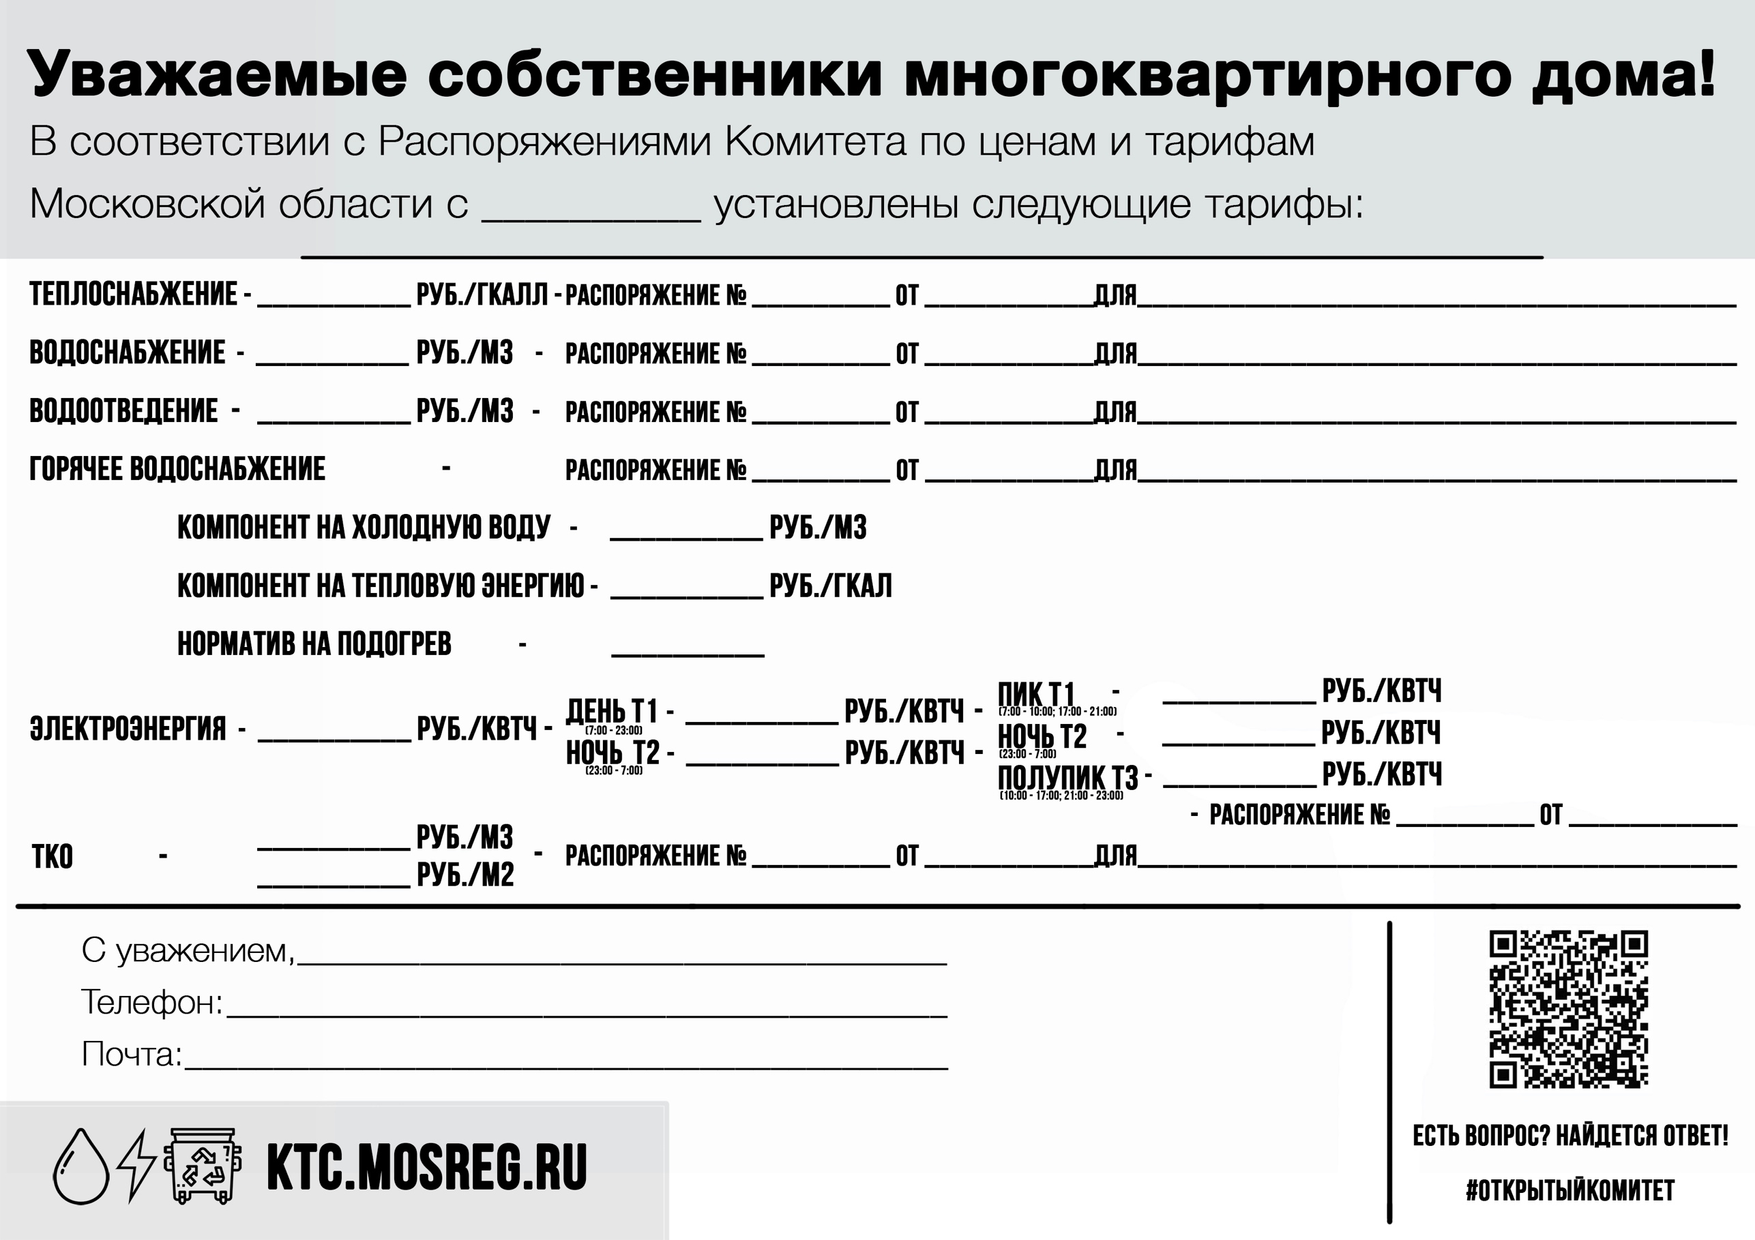

mup_nuk@bk.ru

20.12.2021

287-Р

01.07.2022г

МУП Управление благоустройства Дмитрова

8-496-222-7080

4,32

ООО « Сергиево-Посадский региональный оператор»

8,97769

945,02

0,0649

2872,85

МУП «ДУ ЖКХ»

МУП «Некрасовский водоканал»

МУП «Некрасовский водоканал»

32,33

МУП «ДУ ЖКХ»

4,32

2872,85

15.12.2021 г. гг.

267-Р

20.12.2021

2,00

5,62

15.12.2021

09.12.2021

09.12.2021

290-Р

2,00

4,97

26,86

267-Р

234-Р

234-Р

26,86